**普校特需儿童开展融合教育的实践研究**

**中期评估报告**

华罗庚实验学校新城分校课题组 周丽俊 张国俊

**一、研究的背景**

背景1：习近平新时代中国特色社会主义思想要求坚持普特融合、提升质量，实现特殊教育公平而有质量发展，促进残疾儿童少年更好融入社会生活。进入新时代，融合教育正在以一种不可遏止的力量冲击和影响着教育的固有形态。融合教育不仅从根本上改变了普通教育和特殊教育二元发展的格局，更加凸显了普通学校在融合教育中的主体地位。普通学校是融合教育的主阵地，资源教师是融合教育的主力军，资源中心（教室）建设是区域推进融合教育的主抓手。针对残疾儿童等特殊学生，国家推出康复机构、特殊教育资源中心、普通学校三层结合的教育机制。

背景2：近几年来，由于各种因素的影响，许多地方的“随班就读”转变成了“随班混读”，造成残障生的缺陷和不足在班级里被过分放大，使他们遭遇到更严重的心理失衡，这样不但没有达到让残障孩子融入社会的目的，反而使其出现更为严重的心理障碍，给残障孩子的成长带来了更大的伤害。

背景3：目前学校学生总数近3000人，通过对持有残疾证、医疗机构证明、疑似特需学生三类情况的调查统计，特需学生占比2.4%左右。其中有残疾证的5人，有医疗机构证明的40人，送教上门1人。共有随班就读生42人，非随班就读3人。面对以上的的数据和分析，普校融合教育亟待全面的实施。然而，普校以什么样的教育方式去实操干预教育这些特需学生，对小学教师来说是一个空白的领域。

为此，我校成立了融合教育课题组，选择部分特需学生作为重点研究对象，从生态评估、课程拟定、教学实施，评价机制四个方面来确定课题的研究内容，以普通课程、资源补偿课程、感统运动课程三种教育形式作为课题实施的主要渠道，从而探讨融教实施过程中的团队建构、教育计划、班级管理、家校沟通、课程调适、评价机制，形成家长、教师、学生交互影响的融合教育模式，为全校性融合教育的开展提供一些可行性的经验，同时也为普特融教之路提供一些力所能及的经验分享。

**二、概念的界定**

特需儿童：即特殊需要儿童，是指因个体差异而有各种不同的特殊教育要求的儿童。涉及心理发展、身体发展、学习、生活等各方面长期或一定时间高于或低于正常儿童的要求，不仅包括对其某一发展中缺陷提出的要求，也包括对学习有影响的能力、社会因素等提出的要求。本课题中“特需儿童”是指持有残疾证、医疗机构鉴定证明且经教育行政部门审核认定的各类残障儿童。

**1.常州市教育科学“十四五”第一批规划备案课题。**

**2.课题主持人：周丽俊 张国俊；课题组成员：蒋翠娥、黄卓群、陈丽华、柏京群、孙志勤、郑兰、于琴仙、蒋琳、虞露。**

**3.课题网址：<http://61.132.88.42:58088/jtktw.asp?Id=936>**

**1.常州市“十二五”重点课题。**

**2.课题主持人：陈东栋、孔粉富；课题组成员：赵丽娟、陈玲芳、王文琴、程俊彥、高俊、高爱琴、徐煜华、巢玉红、刘琴华、李俊峰、孙贇、房秋菊、戴湘萍、唐丽美。**

**3.课题网址：<http://www.meblog.cn/user6/21313/index.shtml>**

融合教育：亦称全纳教育（ Inclusive Education），是以经过特别设计的环境和教学方法来适应不同特质小孩的学习，让大多数残障儿童进入普通班，并增进在普通班学习的一种教育方式。本课题特指持有残疾证和医学鉴定报告的残障学生进入普校学习，学校如何保障特需学生享受公平受教育的权力。

**三、国内外同一研究领域现状与研究的价值**

（一）国内外同一研究领域现状

《第二期特殊教育提升计划（2017-2020 年）》基本原则中提到要全面推进融合教育，普通学校和特殊教育学校责任共担、资源共享、相互支撑。融合教育的推行，有利于教育资源的整合，提高教育资源的利用效率。

2016年教育部办公厅关于印发《普通学校特殊教育资源教室建设指南》的通知中，规定招收 5 人以上残疾学生的普通院校，应当设立资源教室，为残障学生提供教学便利，可以最大限度的促进残障学生与健全学生的融合，推动融合教育的贯彻实施。

2017年新修订的《中华人民共和国残疾人教育条例》提到应积极推进融合教育，根据残疾人的残疾类别和接受能力，采取普通教育方式或者特殊教育方式，优先采取普通教育方式。根据学生的残障水平最大限度的将残障学生安排在普教环境，有利于提升残障学生的社会适应力，促进学生综合素质的提升，可以帮助残障学生融入社会，促进社会和谐。

2019年8月，江苏省开展苏台融合教育合作项目，来自台湾13所高校特殊教育系的专家学者、融合教育一线行家里手与江苏携手，为各地融合教育发展把脉，并就苏台融合教育合作框架与各地教育局进行了认真的讨论和论证。苏台融合教育合作是新时期江苏“办好特殊教育”的重要举措，江苏省教育厅已将该项目纳入两地基础教育合作框架，在政策上、经费上给予支持，使合作实现可持续发展。

（二）研究的价值

融合教育是一种全新的特殊教育理念，其教育方式是经过特别设计的环境和方法来适应不同特质孩子的学习，在普通学校的教学中有效的对特需儿童进行个别化的教育干预，发现每个儿童的智能潜力和特点，帮助他们理解平等、尊重、接纳、包容的思想，同时培养了他们善良、友爱、同理他人，乐于助人等优秀品质，也为他们成年后对多元化世界的理解包容打下了良好的心理基础，是让特殊儿童和普通儿童相互成就的“双赢”教育模式。普遍性实施融合教育不仅使家庭、机构、教师、学校对特需儿童进行帮助，而且可以使全社会的方方面面共同参与，携手共进，正确认识这个特殊的群体，给与这个群体更多的关爱，让他们将来更易于在社会中生存，让每个特需儿童撑起自己翱翔的翅膀，在属于我们的空间里快乐的成长。

**四、研究的目标**

1.通过对普校融合教育的实践研究，以《省资源中心建设手册》为指导，结合我校特需学生实情，探讨符合我校特需学生学情的IEP计划。

2.通过对普校融合教育的实践研究，以送教上门，家访、微信等多种沟通渠道，探寻特需学生家校沟通指南的技巧。

3.通过对普校融合教育的实践研究，倡导包容式班风，探究拥有特需学生班级管理的有效方法。

4.通过对普校融合教育的实践研究，参考全国培智学科教材，结合人教版教学大纲等素材，探索适合特需学生个性化资源补偿课程的内容。

5.通过对普校融合教育的实践研究，记录特需学生某领域的成长变化，形成规范的特需学生领域成长变化记载表。

6.通过对普校融合教育的实践研究，以课题为引领，建立一支母爱式的融合教育骨干团队。

**五、研究的内容**

本研究为《普校特需儿童开展融合教育的实践研究》，对持有医学鉴定的特殊需要儿童，从生态评估、课程拟定、教学实施，评价机制四个方面来确定课题的研究内容，以普通课程、资源补偿课程、感统运动课程三种教育形式作为课题实施的主要渠道，从而探讨融教实施过程中的团队建构、教育计划、班级管理、家校沟通、课程调适、评价机制，形成家长、教师、学生交互影响的融合教育模式。

1.以常特在线、璟云平台为载体探索生态评估方法的实践研究。

2.理论与实操相结合探讨普特融教学科资源整合的实践研究。

3.构建家校集体审议方式探寻普特融合教育课程的实践研究。

4.建构特需学生行为领域发展性评价机制方法的实践研究。

**六、研究的方法**

1.文献研究法：通过文献、资料查阅，对国内外融合教育和个别化教育理论、实践进行研究分析，为本案研究提供理论支撑。

2.行动研究法:通过计划、行动、观察和反思这一螺旋式的循环方式，不断引导、修正和评价的研究方法，通过行动研究完善个别化教育支持体系。

3.个案研究法：通过追踪研究某一个体或团体的行为的一种方法。通过个案研究，探讨特需学生的问题特征及形成原因和转化策略。

4.观察研究法：通过参与性和非参与性观察了解学生现状及发展情况，了解研究成效。

5.经验总结法：对教师在个别化教育课程内容的开发、实施中有效或失效做法及时总结、分析、归纳，使之系统化、理论化。

**七、研究的过程**

1.摸排疑似特需学生，做好功能性学业评估。

每学期更新常州市特殊教育平台信息，熟练操作运用常州璟云平台，建立特需学生信息库，学校电脑同步备份特需学生信息，建立特需学生个人档案，确保信息跟踪有依据，评估报告有参照，研究过程有材料。利用常州璟云平台对特需学生进行每学期一次的功能性和学业评定。功能性包括：学生在认知、言语、运动、自理及社会适应5大功能的发展情况；学业性包括：生活语文、生活数学、生活适应3大科目教学目标的掌握程度，从而形成生态评性估报告，为后期制定个性化的训练计划和个性化教育方案提供有力依据。

2.结合普教和特教标准，进行课程资源的整合。

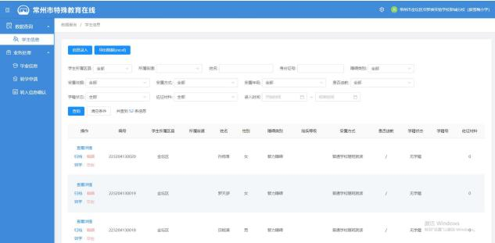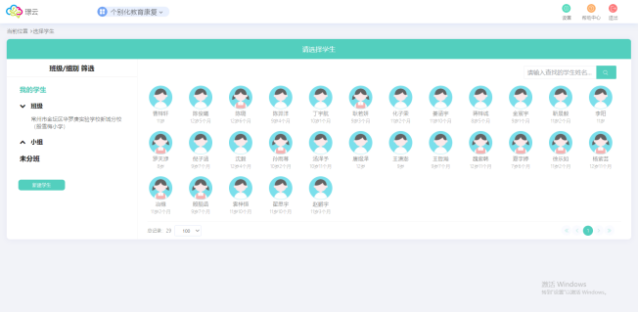

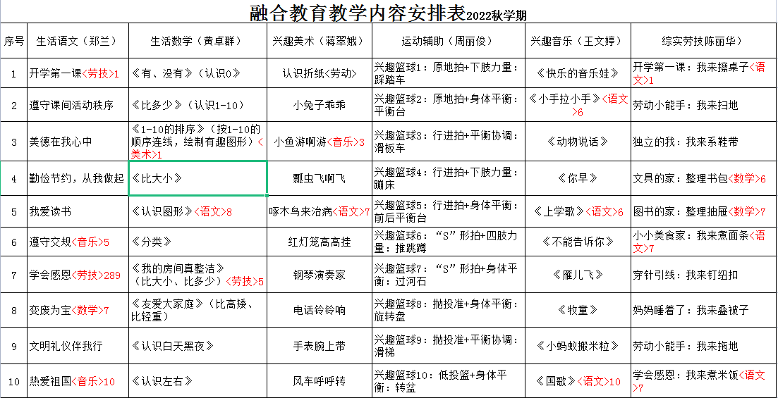依据国家颁布的普通学校和特殊教育学校的课程方案、课程标准（指南），针对不同学生的特殊情况，寻找两类课程方案和课程标准的结合点，制订实施特殊教育需要学生的分类教育或个别化教育方案。课程的拟定必须切合实际，以巩固性康复、生活自理及社会适应能力培养为重点。课程内容的设计不能单一，特需学生一般记忆力和某个个人能力较弱，需要长期反复的练习，才能收到一定的效果，所以课程内容的拟定需要考虑课程与课程之间的串连，也就是真正的学科整合干预，这样才能对学生学的知识点有实质性的效果，一切围绕如何使孩子们可以正常的消化和吸纳掌握为主。同时，根据课堂实施实效，进行课程内容的调适，最终形成适合特需学生课堂学习的课程内容。

3.通过教育方案集体审议，确定融合教学课程。

教学实施的前提是制定好特需学生个别化教育方案，具体内容应包括课程结构、课时安排、目标内容、教学方式、作业设计等。个别化教育方案既要考虑特殊教育需要学生的潜能开发，也要针对性实施缺陷补偿；既要关注学术性课程实施，更要关注综合实践活动、体育（康复）、艺术等方面的课程实施。目前，学校融教课题组以普课融教+资源补偿（生活语文+生活数学+生活适应+兴趣音乐+兴趣美术）+运动辅助（感统训练）三种教育形式作为融合教育教学实施的主要课程。

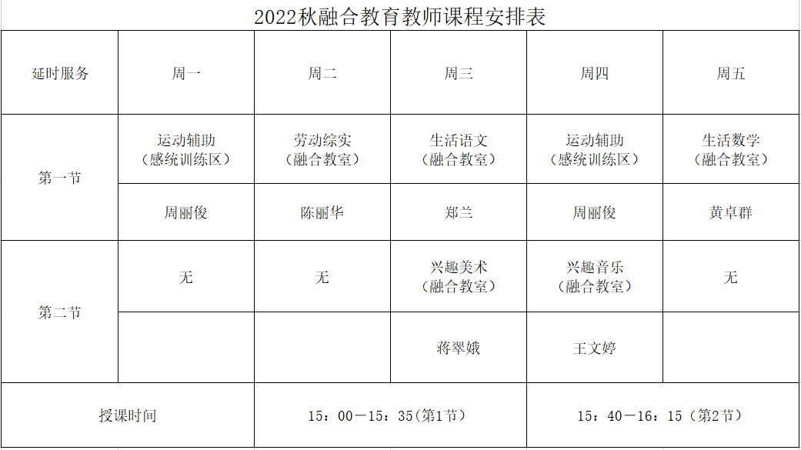4.记录学生某领域的变化，规范辅导评价机制。

普校融合教育对学生的干预效果是关键，特需学生的进步不可与普通学生而言，从干预的有效性来看，可能不退步就是种进步，同一内容会重复的去练习，为了更好的跟踪干预的实效，我们以孩子的某个领域，包括课堂行为、学习成绩、言语交流、情感变化等等，多领域、多维度记录学生的成长变化，规范特需学生辅导评价机制。

|  |  |  |  |  |
| --- | --- | --- | --- | --- |
| 特需学生辅导情况记载表 | | | | |
| 姓名 | 昊昊 | | 班 级 | 六3 |
| 基本情况 | 昊昊，男，12岁，瘦弱，单从外貌或言语就能判断他比较特殊。幼时发热，滞后了最佳治疗期，严重影响了昊昊身体的正常发育，经专业医疗机构韦氏测试IQ小于40。昊昊平时比较乖巧，且善良热诚，但体育运动胆小。体育课堂上经常随意走动，间隙间无纪律意识。平时喜欢主动律他人，但不能律自己。同伴之间交流的圈子也很小，几乎不和圈子以外的同学交流。喜欢和老师交流家里的事情，很少听到他讲关于学校的事情。 | | | |
| 预期目标 | （1）约束自己的问题行为，初步养成主动参加体育课堂学习的行为习惯。  （2）明确课堂纪律重要性，适度改变体活动过程中自由散漫的错误行为。  （3）克服运动的心理障碍，掌握一项简单的运动技能发展自己的身心健康。  （4）分辨一定的是非能力，集体学习过程中能与同伴友善交流和睦相处。 | | | |
| 辅导计划 | 时间 | 领域 | 变化 | |
| 三月 | 室外整队 | 需要多次提醒 | |
| 操场排队 | 提醒后能参加，但找不到自己的位置 | |
| 课堂参与 | 参加集体活动，分组活动不参加 | |
| 心理行为变化 | 小心翼翼的与老师沟通，如：今天我有点胸痛等等 | |
| 四月 | 室外整队 | 能主动走出教室，但经常不知道排哪个位置 | |
| 操场排队 | 能参加偶尔需要提醒，经常找不到位置 | |
| 课堂参与 | 积极参加集体活动，但运动水平较弱 | |
| 心理行为变化 | 教室整队前第一个跑到老师面前，老师：今天还是学习篮球吗？ | |
| 五月 | 室外整队 | 积极参加，整队之前主动与老师交流 | |
| 操场排队 | 能主动参加，偶尔站错位置 | |
| 课堂参与 | 积极参加分组活动，能与老师分享进步 | |
| 心理行为变化 | 明白了做一个听话的孩子是老师喜欢的，能主动与老师分享一些学习成功的乐趣 | |
| 六月 | 室外整队 | 首批走出教室整队，每次都有语文与老师分享 | |
| 操场排队 | 主动参加，站位正确 | |
| 课堂参与 | 完成特色任务后积极与老师分享成功的快乐 | |
| 心理行为变化 | 积极参与所有体育课堂活动，快乐的完成老师布置的特色任务 | |

**八、研究的成果**

1.以融教课题为引领，构建了一支“母爱式”的融教骨干团队。

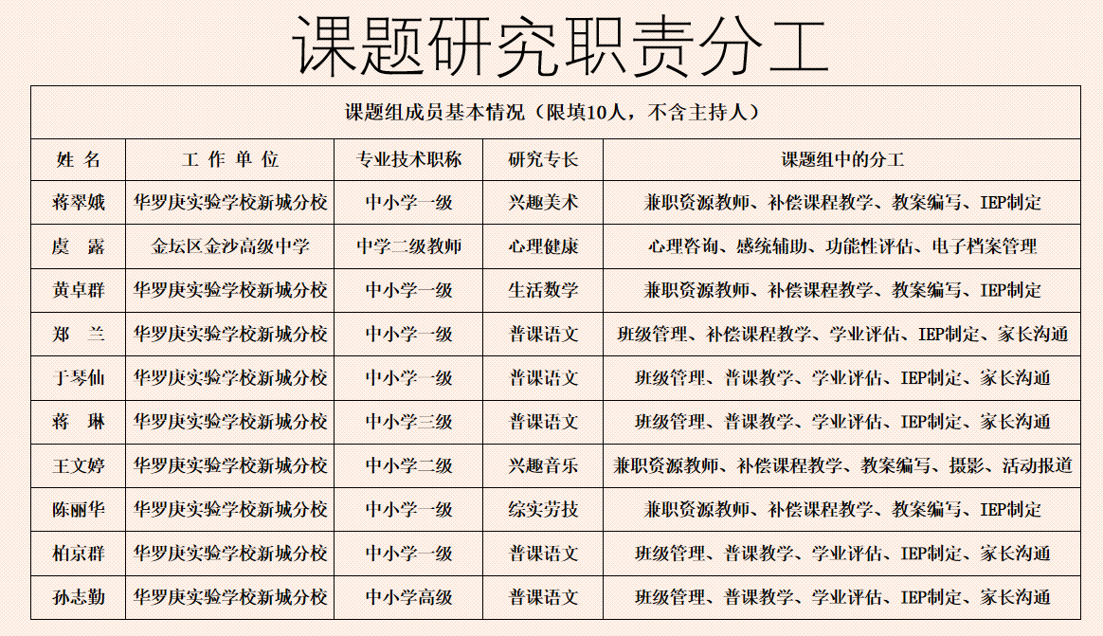融合教育的对象是一群特殊需要帮助的学生。他们在情绪行为、学习能力、言语沟通等方面会与普通孩子有一定的差别，所以才需要老师付出更多的关心和帮助。普特融合的教育模式，对普校教师来说是一种人性变化的挑战，在课题研究的过程中，做实事与应付事一目了然，不具备爱心、耐心、恒心的要坚决淘汰，通过学校随班就读工作的开展，观察和吸纳有爱心的教师参与到课题研究中，从而构建一支具备“母爱式”的融教骨干队伍。

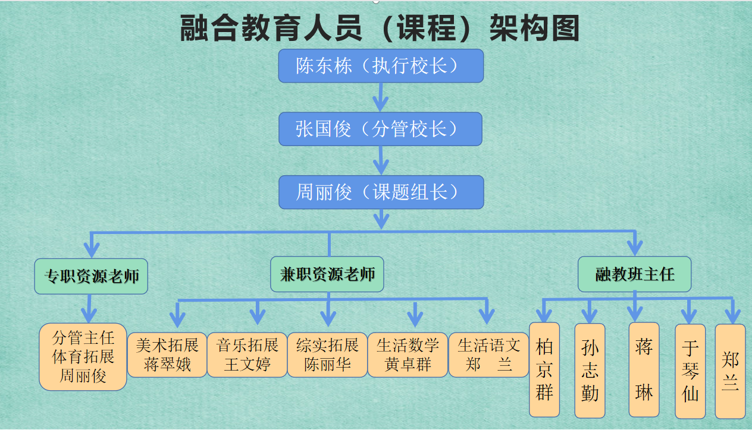2.以《融合教育》课程为指导，形成了特需学生学情的IEP计划。

IEP（个别化教育计划）是根据学生的身心特征和实际需求拟出的针对每个有特殊需要儿童实施的教育方案。它既是有特殊需要的儿童的教育和身心全面发展的一个总体规划，又是对他们开展教育教学工作的指南。里面记载着该学生现阶段的能力水平和评量结果、年度教学的具体内容和短期目标等等，这些具体内容都会被记录在一个书面文件中，由家长签名同意后方可施行。IEP的设计是科学严谨的干预的重要程序，结合特殊需要儿童评估和课程体系，发挥儿童的优势能力，弥补儿童的弱势能力，抓住黄金干预期，最大化地开发儿童潜能。

**YXX的个别化教育计划**

**班级：二(6) 入班日期：2021年10月28日 设计者：周丽俊**

**一、基本资料**

|  |  |  |  |  |  |  |  |  |  |  |  |  |  |
| --- | --- | --- | --- | --- | --- | --- | --- | --- | --- | --- | --- | --- | --- |
| **姓名** | 殷靓函 | | **性别** | | 女 | **出生** | 2013年4月○日 | | **身份证** | | ***************** | | |
| **住址** | 江苏省常州市金坛区 | | | | | | | | | | | | |
| **父亲** | 殷** | **教育程度** | | 高中 | | **职业** | 自由职业 | **出生地** | |  | | **年龄** | 32 |
| **母亲** | 周** | 初中 | | 自由职业 |  | | 32 |
| **电话** | **(H)**：○○○○○○○○；**(O)**: ○○○○○○○○，**手机**：○○○○○○○○○○ | | | | | | | | | | | | |
| **鉴定类别：智能测试； 鉴定文号：○○○○○○， 鉴定日期：2020年9月○日** | | | | | | | | | | | | | |
| 残**疾证：■有 □无；残疾证记载类别：智能测试； 障碍程度：重度** | | | | | | | | | | | | | |
| **家庭状况** | | | | | | | | | | | | | |
| 殷靓函平时和父母生活在一起，家长不陪读。能和别人进行语言沟通及交往，但理解能力较弱，学习速度较慢，注意力不集中，记忆力较弱，数学能力较差。殷某性格温顺，不欺负其他小朋友，认知能力和生活自理能力都较好，会自己吃饭、会自己上厕所，会穿脱衣裤、鞋袜。[本校学生，未做详细的发展性评估] | | | | | | | | | | | | | |
| **生长历** | | | | | | | **医疗史** | | | | | | |
| 母亲怀孕时一切都正常，金坛区第三人民医院出生，怀孕期多次药物保胎，出生时早产、剖腹，出生时6.6斤。 | | | | | | | 五岁左右，发现张口睡觉，有严重的鼾声，上下牙齿不能正常咬合，医院确诊为腺样体肿大，医生建议开刀，家属未同意，服药后有所好转，医生告知腺样体肿大的后遗证为生长发育迟缓、反应迟钝、注意力不集中。 | | | | | | |
| **教育史** | | | | | | | | | | | | | |
| 2016年9月-2020年6月在金坛区建委幼儿园就读，大班复读一年，2020年9月至今在金坛区华罗庚实验学校新城分校就读，目前就读于我校培一（6）班。 | | | | | | | | | | | | | |

**二、评估摘要**

|  |  |  |  |
| --- | --- | --- | --- |
| **评估结果摘要** | | | |
| **测验名称** | | **施测者/日期** | **结果** |
| 《孤独症发展评估表》评估  [通过与家长的沟通了解到] | | 周老师  2021年10月20日 | 其综合能力相当于5岁半左右儿童的水平。殷靓函的各领域能力发展不均衡。感知、粗大和精细、自理能力、语文类记忆能力发展最好；语言和社交能力次之，认知和数学理解与计算发展较弱，认知、数学理解与计算、语言沟通、社交发展空间较大。 |
| **能力项目** | **现状描述** | | |
| **认知能力** | 喜欢听故事，学习习惯一般，理解能力较弱，学习速度慢，注意力不集中，语文阅读类记忆正常，数学能力较差，简单的加减运算无法完成。 | | |
| **沟通能力** | 在语言发展上，邢倩能听懂日常生活中一些简单的问题，并能简单回答。但对复杂一些的语言的理解存在困难，复合句、复杂句表达欠佳，不能主动提问，常是用简单的词语表达。 | | |
| **行动能力** | 在动作方面，运动能力尚可，但动作反应较慢。 | | |
| **人际关系** | 通过观察发现， 在社交发展上，殷靓函和陌生人交流比较退缩。一年级普通学生对特殊学生非常好奇，常以”呆子”、”笨蛋”来起名号,性格温和的倩倩也经常受到同桌,同伴的欺负,小伙伴们都不愿意跟她一起玩。 | | |
| **情绪管理** | 偶尔有退缩胆小的现象，平时心情愉悦，性格温和，行为举止有时比同龄学生慢一拍。 | | |
| **感官功能** | 据观察，视觉、听觉、味觉、嗅觉能力都发展较好。 | | |
| **健康状况** | 体格发育偏瘦。 | | |
| **生活自理** | 从教师及家长访谈中了解，刑倩在日常生活中生活自理方面没有特别的问题，遇到困难会主动寻求老师的帮助。 | | |
| **学业成就** | 学习成绩全班倒数。 | | |

**三、优势与弱势**

|  |  |
| --- | --- |
| **优势** | **弱势** |
| 1.感知觉中视、听、味、嗅觉发展良好  2.粗大动作中简单的移动、抛、接、拍尚可  3.精细动作中简单摆弄物品的操作能力较好；  4.与老师有良好的互动，语言模仿和指令接收发展较好。  5.情绪稳定，个性温和，态度乐观；社交前基本能力发展较好。  6.生活自理能力发展较好。情绪表达与调节适当，有感觉偏好。 | 1.动作反应较慢，理解与记忆较弱，特别是数学学科。  2.与陌生人互动能力欠缺，语言沟通和社交能力较弱。 |

**四、障碍对普通班上课及生活的影响及特殊需求**

|  |
| --- |
| 1.与家长沟通,孩子在班级里受欺负的情况,属于孩子刚进入社交范围出现的正常情况,得到家长的理解,同时,在校园学习过程中,任课老师应重点关心倩倩的学习情况,每次外出集体活动,拉住倩倩的小手、参加倩倩的小组活动等,给小伙伴们一个暗示,逐步提高倩倩在同伴中的地位。  2.鼓励殷靓函多参与学校之社团活动或利用假日外出旅游以增加生活经验；提醒殷靓函家长有关身心障碍学生相关福利措施之申请。  3.由于殷靓函倾听习惯尚未建立，因此需另安排同伴小老师在学业、生活上随时提供提醒协助，以利于殷靓函顺利融入原班学习与生活。  4.提醒任课教师，在各科学业能力上区别对待，根据靓靓的学科实际能力，适当降低学业要求和数量。  5.根据靓靓的学习兴趣，调整课程学习计划，制定适合的学习课程表。  6.定期跟踪了解靓靓在班级学习生活情况，确保靓靓不在班级里受同伴的欺负，避免造成校园学习的心理阴影。 |

**五、参与普通班+补偿课程安排表**

|  |  |  |  |  |  |
| --- | --- | --- | --- | --- | --- |
| **二年级(6)班殷XX课程表** | | | | | |
| **(班主任：柏京群)** | | | | | |
| **节次** | **星期一** | **星期二** | **星期三** | **星期四** | **星期五** |
| 1 | 语文  （降低难度） | 数学  （降低难度） | 语文  （降低难度） | 数学  （降低难度） | 语文  （降低难度） |
| [柏京群老师](http://kb.jtjy.cn/xxjskb.asp?id=4146&xqid=19&xxid=28" \o "http://kb.jtjy.cn/xxjskb.asp?id=4146&xqid=19&xxid=28) | [钱爱萍老师](http://kb.jtjy.cn/xxjskb.asp?id=1322&xqid=19&xxid=28" \o "http://kb.jtjy.cn/xxjskb.asp?id=1322&xqid=19&xxid=28) | [柏京群老师](http://kb.jtjy.cn/xxjskb.asp?id=4146&xqid=19&xxid=28" \o "http://kb.jtjy.cn/xxjskb.asp?id=4146&xqid=19&xxid=28) | [钱爱萍老师](http://kb.jtjy.cn/xxjskb.asp?id=1322&xqid=19&xxid=28" \o "http://kb.jtjy.cn/xxjskb.asp?id=1322&xqid=19&xxid=28) | [柏京群老师](http://kb.jtjy.cn/xxjskb.asp?id=4146&xqid=19&xxid=28" \o "http://kb.jtjy.cn/xxjskb.asp?id=4146&xqid=19&xxid=28) |
| 2 | 数学  （降低难度） | 语文  （降低难度） | 数学  （降低难度） | 语文  （降低难度） | 数学  （降低难度） |
| [钱爱萍老师](http://kb.jtjy.cn/xxjskb.asp?id=1322&xqid=19&xxid=28" \o "http://kb.jtjy.cn/xxjskb.asp?id=1322&xqid=19&xxid=28) | [柏京群老师](http://kb.jtjy.cn/xxjskb.asp?id=4146&xqid=19&xxid=28" \o "http://kb.jtjy.cn/xxjskb.asp?id=4146&xqid=19&xxid=28) | [钱爱萍老师](http://kb.jtjy.cn/xxjskb.asp?id=1322&xqid=19&xxid=28" \o "http://kb.jtjy.cn/xxjskb.asp?id=1322&xqid=19&xxid=28) | [柏京群老师](http://kb.jtjy.cn/xxjskb.asp?id=4146&xqid=19&xxid=28" \o "http://kb.jtjy.cn/xxjskb.asp?id=4146&xqid=19&xxid=28) | [钱爱萍老师](http://kb.jtjy.cn/xxjskb.asp?id=1322&xqid=19&xxid=28" \o "http://kb.jtjy.cn/xxjskb.asp?id=1322&xqid=19&xxid=28) |
| 3 | 音乐  （降低难度） | 道德与法治 | 体育  （降低难度） | 道德与法治 | 美术  （降低难度） |
| [许云霞老师](http://kb.jtjy.cn/xxjskb.asp?id=4930&xqid=19&xxid=28" \o "http://kb.jtjy.cn/xxjskb.asp?id=4930&xqid=19&xxid=28) | [柏京群老师](http://kb.jtjy.cn/xxjskb.asp?id=4146&xqid=19&xxid=28" \o "http://kb.jtjy.cn/xxjskb.asp?id=4146&xqid=19&xxid=28) | [李良老师](http://kb.jtjy.cn/xxjskb.asp?id=804&xqid=19&xxid=28" \o "http://kb.jtjy.cn/xxjskb.asp?id=804&xqid=19&xxid=28) | [柏京群老师](http://kb.jtjy.cn/xxjskb.asp?id=4146&xqid=19&xxid=28" \o "http://kb.jtjy.cn/xxjskb.asp?id=4146&xqid=19&xxid=28) | [周平老师](http://kb.jtjy.cn/xxjskb.asp?id=2160&xqid=19&xxid=28" \o "http://kb.jtjy.cn/xxjskb.asp?id=2160&xqid=19&xxid=28) |
| 午 间 休 息 | | | | | |
| 4 | 语文  （降低难度） | 音乐  （降低难度） | 科学 | 体育  （降低难度） | 语文  （降低难度） |
| [柏京群老师](http://kb.jtjy.cn/xxjskb.asp?id=4146&xqid=19&xxid=28" \o "http://kb.jtjy.cn/xxjskb.asp?id=4146&xqid=19&xxid=28) | [许云霞老师](http://kb.jtjy.cn/xxjskb.asp?id=4930&xqid=19&xxid=28" \o "http://kb.jtjy.cn/xxjskb.asp?id=4930&xqid=19&xxid=28) | [赵园园老师](http://kb.jtjy.cn/xxjskb.asp?id=4353&xqid=19&xxid=28" \o "http://kb.jtjy.cn/xxjskb.asp?id=4353&xqid=19&xxid=28) | [李良老师](http://kb.jtjy.cn/xxjskb.asp?id=804&xqid=19&xxid=28" \o "http://kb.jtjy.cn/xxjskb.asp?id=804&xqid=19&xxid=28) | [柏京群老师](http://kb.jtjy.cn/xxjskb.asp?id=4146&xqid=19&xxid=28" \o "http://kb.jtjy.cn/xxjskb.asp?id=4146&xqid=19&xxid=28) |
| 5 | 体育  （降低难度） | 语文  （降低难度） | 美术  （降低难度） | 综合实践 | 体育  （降低难度） |
| [李良老师](http://kb.jtjy.cn/xxjskb.asp?id=804&xqid=19&xxid=28" \o "http://kb.jtjy.cn/xxjskb.asp?id=804&xqid=19&xxid=28) | [柏京群老师](http://kb.jtjy.cn/xxjskb.asp?id=4146&xqid=19&xxid=28" \o "http://kb.jtjy.cn/xxjskb.asp?id=4146&xqid=19&xxid=28) | [周平老师](http://kb.jtjy.cn/xxjskb.asp?id=2160&xqid=19&xxid=28" \o "http://kb.jtjy.cn/xxjskb.asp?id=2160&xqid=19&xxid=28) | [夏美珍老师](http://kb.jtjy.cn/xxjskb.asp?id=4669&xqid=19&xxid=28" \o "http://kb.jtjy.cn/xxjskb.asp?id=4669&xqid=19&xxid=28) | [李良老师](http://kb.jtjy.cn/xxjskb.asp?id=804&xqid=19&xxid=28" \o "http://kb.jtjy.cn/xxjskb.asp?id=804&xqid=19&xxid=28) |
| 6 | 感统运动课程 |  |  |  | 兴趣音乐课程 |
| 特教周丽俊 |  |  |  | 资源教师（王） |
| 7 |  |  |  | 兴趣美术课程 |  |
|  |  |  | 资源教师（蒋） |  |

**六、教育场所及课程设计**

|  |  |  |  |  |
| --- | --- | --- | --- | --- |
| **教育场所：普通班+资源班** | | | | |
| **资源班安置科目** | **方式** | **每周节数** | **课程设计** | **任课老师** |
| 感统运动课程 | ■外加  □抽离 | 1 | 提供正确的构音指导及听能训练。 | 周丽俊 |
| 兴趣音乐课程 | ■外加  □抽离 | 1 | 利用交互教学的策略及故事结构的教学，提升学生对故事的阅读理解。 | 王文婷 |
| 兴趣美术课程 | ■外加  □抽离 | 1 | 借着词语填充、图画日记引导正确的语法使用，增进书写能力。 | 陈丽华 |
| 共计每周3节 | 抽离0节  外加3节 |  |  |  |

3.以交流培训为宣传，形成了特需学生“包容式”班风的管理模式。

轻度残疾儿童在义务教育普通学校随班就读是我国安置轻度残疾儿童接受教育的主要形式之一，普通学校是融合教育的主体。随班就读儿童因其生理或心理的缺陷，导致在随班就读学习生活中存在一定的困难，往往成为班级里的丑小鸭，成为学校里的问题学生，在很多学校的"随班就读"和"随班混读"是同一术语。因此，拥有特殊需要学生的班级管理研究不容忽视。学校融合教育工作组定于每学年9月份召开融合教育班主任会议，针对班级特殊学生的管理、与家长的沟通、教育的方式变化等方面进行培训与指导，特别强调特殊学生“包容式”班风的构建，将作为家长调查信息反馈的重要依据。

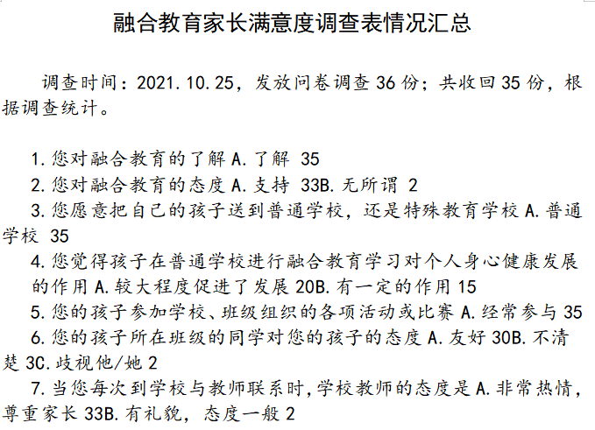4.以多种方式的沟通，制定了特需学生家长与教师的沟通指南技巧。

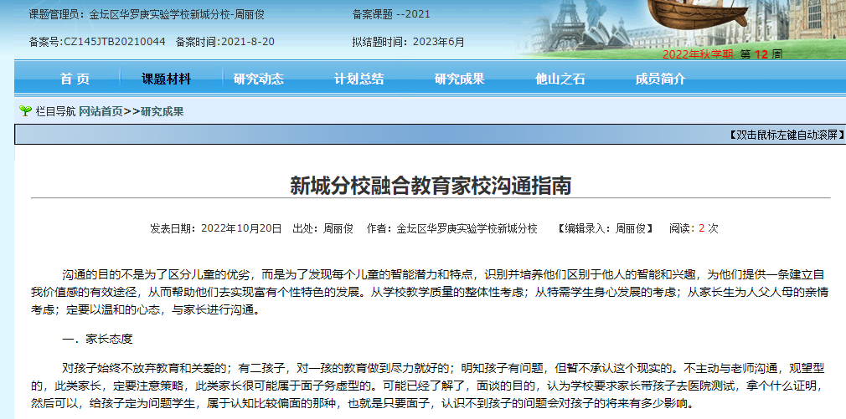家长是孩子的第一任老师，在孩子们的成长发育中占据着非常重要的地位。特别是对特殊儿童而言，他们更需要家长和教师们的关爱，家长与学校之间的友好交流是关于学生成长发育的重要问题，主要对特殊儿童家长沟通进行分析研究，形成《特殊需要学生的家长沟通指南》。沟通的目的不是为了区分儿童的优劣，而是为了发现每个儿童的智能潜力和特点，识别并培养他们区别于他人的智能和兴趣，为他们提供一条建立自我价值感的有效途径，从而帮助他们去实现富有个性特色的发展。从学校教学质量的整体性考虑；从特需学生身心发展的考虑；从家长生为人父人母的亲情考虑；学校要求所有班级严格依据《新城分校特需学生家校沟通指南》要求，以温和的心态，相互理解的方式，与家长进行普校融合教育的实施意义解读，孩子日常问题行为、良好学习习惯的培养，共同孕育特需学生家校温和的生活和学习环境，使之快乐的健康成长。

5.参考培智和人教教材，编辑了学生个性化资源补偿课程的教案集。

参考全国培智学科教材，结合人教版教学大纲和常州特殊教育平台特需学生学业评估报告，根据特需学生年级特点，以同一教学内容，不同[低高（一至三为低，四至六为高）]的教学目标拟定资源补偿课程教学内容，同时，根据课堂实施实效，进行课程内容的调适，最终形成适合特需学生课堂学习的案例集。

6.围绕融合教育课题撰写论文发表

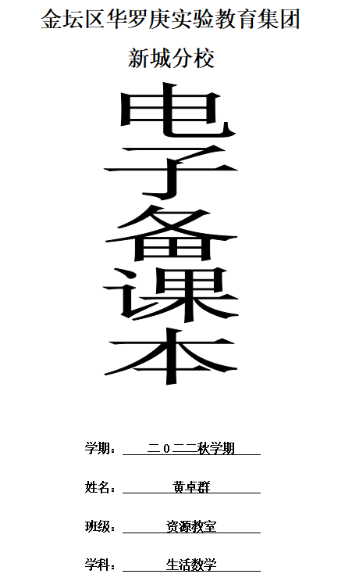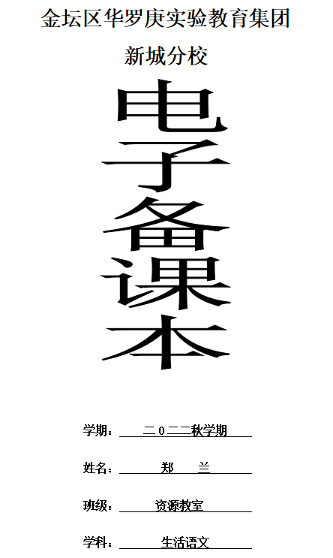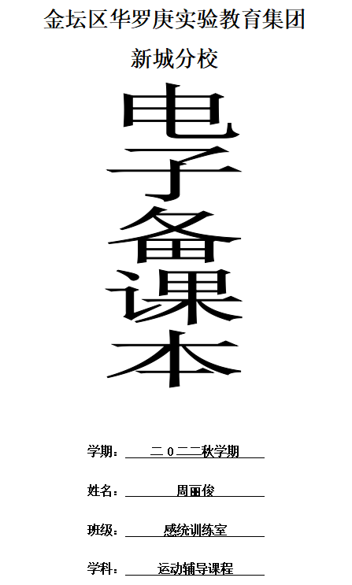

|  |  |  |  |  |
| --- | --- | --- | --- | --- |
| 姓名 | 成果名称 | 时间 | 获奖单位 | 类别 |
| 柏京群 | 论文《融合教育，让特殊儿童生命绽放》 | 2021.12 | 教学与研究 | 发表 |
| 陈丽华 | 论文《利用生活化实施智障儿童融合教育》发表 | 2022.04 | 中国教师 | 发表 |
| 黄卓群 | 论文《基于“双减”背景下的数学教学探赜》 | 2021.12 | 教学与研究 | 发表 |
| 蒋琳 | 论文《融合教育中特殊学生行为问题的认识与管理》 | 2022.03 | 中小学教育 | 发表 |
| 孙志勤 | 论文《构建愉悦环境 实施融合教育》省级杂志发表 | 2022.03 | 教育学文摘 | 发表 |
| 孙志勤 | 《如何做好班主任工作之我见》 | 2022.05 | 中国教师 | 发表 |
| 孙志勤 | 《小学语文综合性学习实施策略例谈》 | 2022.1 | 教学与研究 | 发表 |
| 张玉冰 | 《浅析如何在小音乐教学之中提升学生戏曲素养》 | 2022.5 | 教育与文化 | 发表 |
| 黄卓群 | 金坛区小学数学评优课二等奖 | 2022.1 | 区教师发展中心 | 获奖 |
| 黄卓群 | 区小学数学教材解读单项评比一等奖 | 2021.6 | 区教师发展中心 | 获奖 |
| 黄卓群 | 金坛区小学数学年会论文一等奖 | 2021.12 | 区教师发展中心 | 获奖 |
| 黄卓群 | 论文《普特融合中特需学生教学的实践探索》二等奖 | 2022.1 | 区教师发展中心 | 获奖 |
| 蒋翠娥 | 常州市优秀班主任，金坛区班主任基本功一等奖 | 2022.06 | 区教师发展中心 | 获奖 |
| 蒋翠娥 | 论文《浅谈普校融教背景下班主任角色的演绎》二等奖 | 2022.1 | 区教师发展中心 | 获奖 |
| 孙志勤 | 优秀指导老师 | 2022.06 | 区教师发展中心 | 获奖 |
| 孙志勤 | 论文《让爱的阳光“照耀”特需孩子》二等奖 | 2022.1 | 区教师发展中心 | 获奖 |
| 于琴仙 | 《拉着小手一起慢慢走》常州市三等奖 | 2022.09 | 常州市教科院 | 获奖 |
| 于琴仙 | 《心诚护花开》金坛区育人故事论文一等奖 | 2022.06 | 区教师发展中心 | 获奖 |
| 张国俊 | 论文《基于医学鉴定下普校特殊儿童教育干预的实践研究》二等奖 | 2022.1 | 区教师发展中心 | 获奖 |
| 郑兰 | 教师基本技能比赛二等奖 | 2022.06 | 新城分校 | 获奖 |
| 郑兰 | 论文《新城有爱融合无碍》二等奖 | 2022.1 | 区教师发展中心 | 获奖 |
| 周丽俊 | 论文《体育课堂打开特需学生心扉的钥匙》一等奖 | 2022.09 | 常州市教科院 | 获奖 |
| 周丽俊 | 融合教育专项培训优秀学员 | 2022.1 | 市特教指导中心 | 获奖 |
| 周丽俊 | 《走医教结合之路，提融合教育质量》大会交流 | 2021.11 | 省特教指导中心 | 交流 |
| 柏京群 | 融合教育优秀工作者 | 2021.09 | 金坛区教育局 | 荣誉 |
| 柏京群 | 常州市骨干班主任 | 2022.09 | 常州市教育局 | 荣誉 |
| 团队 | 新城分校优秀团队 | 2022.09 | 新城分校 | 荣誉 |
| 王文婷 | 优秀辅导老师 | 2021.09 | 金坛区教育局 | 荣誉 |
| 学校 | 常州市优质融合教育资源中心 | 2021.11 | 市特教指导中心 | 荣誉 |
| 周丽俊 | 融合教育优秀工作者 | 2021.09 | 金坛区教育局 | 荣誉 |

**九、困惑与反思：**

1.以课题形式的研究不足以保障全校特需学生的整体发展，建议以项目的形式，增加师资和经费投入，保障特需学生在普校学习有层次性，真正体现教育的公平。

2.普校融合教育的工作，重点依赖全体教师。然而特需学生的学业评定是否纳入学期班级平均分、区级质量调研是影响教师融合教育态度的重要因素之一。

3.资源补偿课程内容的拟定暂不能全面适应融合教育，对小学教师从小学教育向融合教育的过度是一种空白领域的挑战，这需要有一个很长的过程，包括课程内容的选择和确定，个别化教育计划的制定等等。

4.普通班级的融合教育，大部分还在做表面的工作，“随班级混读”现象依旧严重，且短时间内难以得到改变，部分有职业操守的教师，在学业和班级管理上重视对班级弱势群体的关爱，因为她们真正懂得“理解和包容”是相互成就“双赢”的教育策略。

5.学校资源中心开设的补偿课程，部分教师出现教育教学态度疲软现象，实施过程中需要加强监管和培训，避免出现补偿课程中“随班混读”现象的发生。

6.运动辅助课程（感统训练课程），虽然已经开始尝试，但不够系统、专业辅导人员还需进一步的培训和学习。

**十、下一步设想**：

1.为了有利于特需障碍学生对知识的理解和掌握，将尝试更贴近生活的多学科同步式授受同一内容的教学方式。

2.运动辅助计划增加外出培训学习的机会，比如：派员赴小天使康复中心学习一对一、一对多的感统训练方法等。

3.加强普校融合教育工作的宣传和培训，推广“理解和包容”“双赢”的班级管理模式，用大爱来体现真正的教育公平。

4.加强课题研究过程性管理，通过研讨和培训，提高研究人员的职业操守，避免出现“随班就读”中“随班混读”的现象。

5.完善随班就读融合教育的评价机制，比如：如何评价教师、如何评价对特需学生干预的有效性。